1. **請請請請請先讀晒成份文件再用！！！**
2. 本計算器只供**參考用途**，當中計算出現任何錯漏，本人恕不負責。
3. 請**定期檢查更新！**此計算器為本人及一眾好友以業餘時間製作，當中難免會有錯漏，還望大家多多見諒，以及幫忙回報錯誤！(<https://forms.gle/xuh8n9GbqzqA3MQG6> )
4. 請以**電腦 Excel開啟及使用** **(不能用Google Sheet)** ，冇 Excel 可以用「Google Sheet 版」[(Google Sheet版) (v1.0.3) 2023 JUPAS Cal](https://docs.google.com/spreadsheets/u/4/d/1pDZgbZ0-gneKema00cVwZbjv2RldSWx1MX_1RSgsyVk/edit)
5. 計算器已計算比重之分數或會**與真實分數有別**，以下將有詳細解釋，只供參考。
6. 使用前請先細閱下頁的「**詳細教學 及 使用方式」。**
7. 此計算器只會顯示 使用者
   1. 是否符合 **基本入學要求**
   2. 經計算比重後，與 **往年入學分數的差距**
   3. 其他入學資料 (如: 學額、入學人數、面試等)

**而並非入學機率**，請注意。

1. 若對分數計算及升學出路有疑問，亦可向香港現有的升學輔導服務查詢。

* **香港青年協會 DSE@27771112**

電話︰ 27771112

網站︰[27771112.hk](http://27771112.hk/)

FB/IG: dse27771112

* **學友社 學生專線**

電話︰ 25033399

網站︰[www.student.hk](http://www.student.hk/)

FB/IG: 學友社DSE資訊站

1. 見字飲水、坐直、食菜、**入A1**。

**如何使用︰**

1. 打開Google Drive 連結後，先找出「(下載嚟用)(vX.X.X) 2023 Jupas Cal」的檔案。

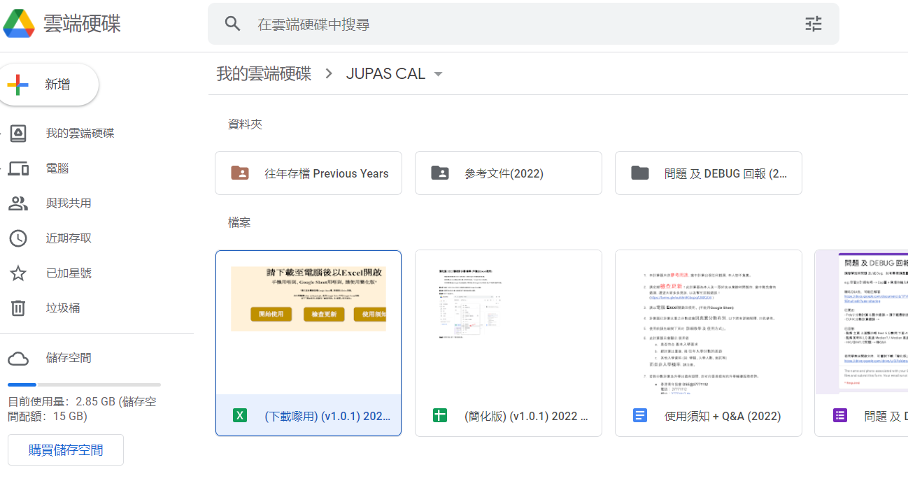

1. 右鍵點擊該檔案，就會彈出選項清單，在下方就可以見到「下載」。

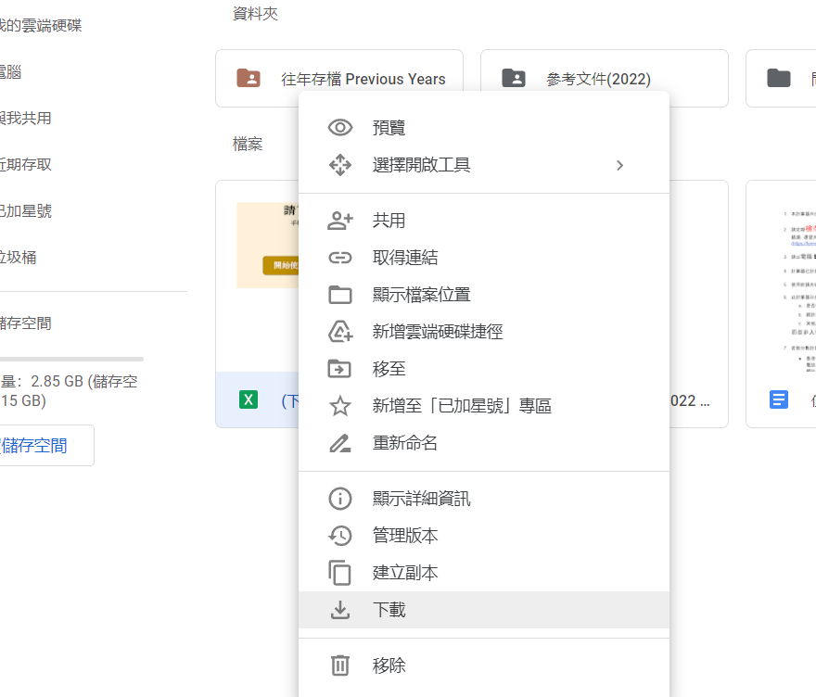

1. 若是你點擊進入了Google Sheet的版面，你亦可於左上方的「檔案」選項中，選擇「下載」，再選擇以「Microsoft Excel (.xlsx)」形式下載。

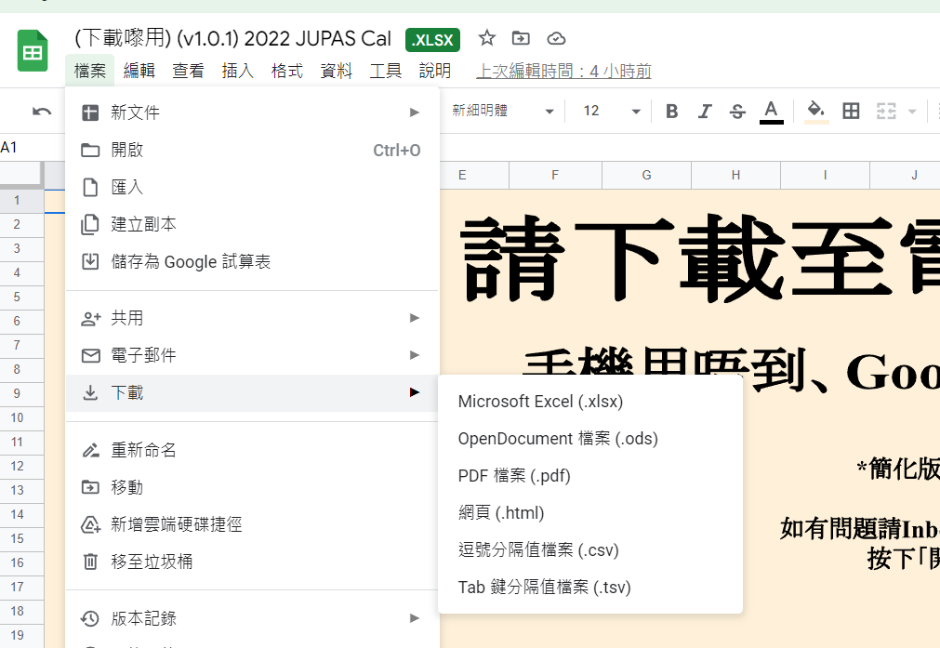

1. 若仍然搞唔掂，你亦可以嘗試使用「Google Sheet版」，連結為下︰

[(Google Sheet版) (v1.0.5) 2023 JUPAS Cal](https://docs.google.com/spreadsheets/u/4/d/1pDZgbZ0-gneKema00cVwZbjv2RldSWx1MX_1RSgsyVk/edit)

檔案的第一頁已有教學，有咩唔明可以再問我 ~

(IG DM @thejackjai 或 經Google Form回報錯誤/問題)

**詳細教學 及 使用方式**

1. 於**主頁**中選擇你的 **選修科**及**分數**

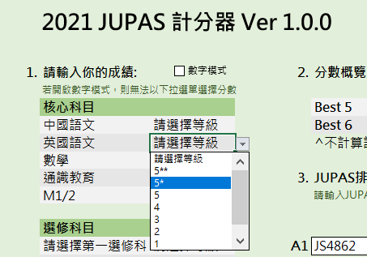 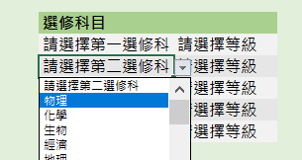

1. 再輸入相應JUPAS編號，然後按Enter，就可見到整體概覽。

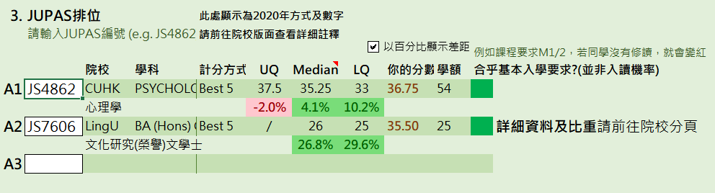

請注意 **最右邊的顏色** 為 入學要求，並非入學機率。

1. 在Excel底部可選擇不同分頁，查看 **各院校 各學科** 的 **詳細分數差距** 及 **入學資料**。

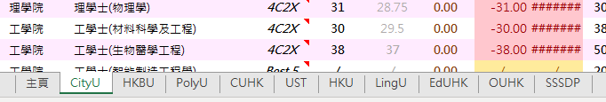

可按「差距(Median)」欄以轉換 UQ/Median/LQ

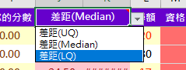

1. 自上年起，計分器新增咗「All in One」超級計分版面，同學可以版面細閱入學資訊 及 比重計算過程。



1. 向下滑動，則可以細閱整個估算過程。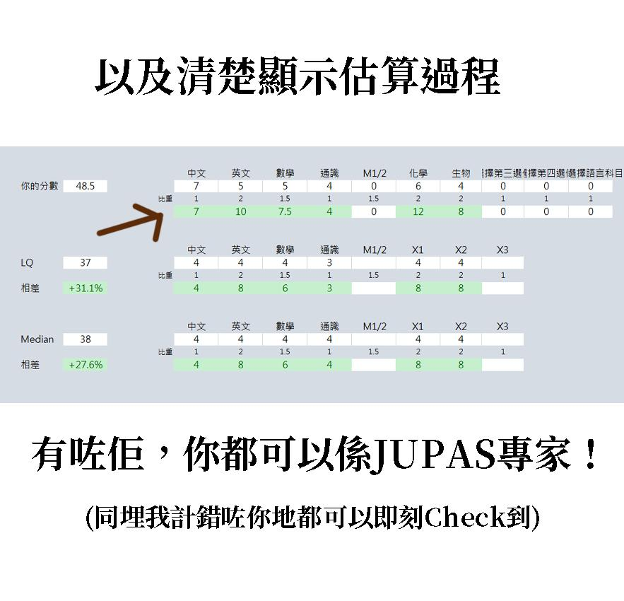

**Q&A:**

1. 點解啲分數咁大嘅? 同院校公佈/學友社本書仔嘅唔同，我應該信邊個啊?

**ANS:**

因為大部分院校公佈嘅分數，都係 **未經加權** (即係 計比重(Weighting) 、加分制 等等)，所以呢個計算器就會幫大家處理呢啲好複雜嘅計算，以下會有詳細介紹︰

1. ***加分制***

「加分制」即係 考獲 Lv.5 以上嘅科目，可以獲得額外加分。

* (5 → 5.5、 5* → 7、 5** → 8.5)

目前共有三間院校用緊呢個制度，分別係︰PolyU、CUHK 同 HKU

1. ***科目比重 (Subject Weighting)***

「科目比重」即係 唔同科目會有唔同嘅 加乘。

* 例如 某學科指明 英文 會有 x2嘅比重，咁計分時 英文 就會 x2 咁計。
* 然而，某啲學科指明 某選修 (e.g. 物理) 會比重，但我地唔肯定院校公佈嘅參考分數嘅同學有冇讀物理。所以為保守起見，我係會盡量估算得大啲嘅。

以**JS4601**為例，佢2019年LQ係 334(3)4 554，計Best 5，

//

English or Chinese (x 1.5) • Mathematics (x 2) • M1 or M2 (x 2) • Biology, Chemistry, Combined Science or Integrated Science, Physics (x 2) • Economics, Geography, ICT, Tech and Living (FST) (x 1.5) Note: A maximum of 3 subjects will be weighted heavier in the total score of Best 5 subjects

//

所以我以最大比重做估算，以5 5 4三科 x2，(即係假設同學修讀 Bio、Chem 同 Phy)，先計「加分制」，再計比重，即係 4+4+5.5*2+5.5*2+4*2 =**38。**

所以就會望落去高過佢原本個分好多啦~ (Best 5 = 22)

1. ***計分方式***

「計分方式」即係 學科 會用 唔同方式 去收生。

* 例如︰4C2X / Best 5 / Best 6 等等

某啲院校 (e.g. 浸大) 公佈嘅某啲分數 (e.g. 4C2X / 平均分)，未必同個別學科嘅「計分方式」一樣 (e.g. Best 5)，所以同真實收生分數可能會有啲分別。

舉例︰

* A同學得 3322 777 ，計4C2X = 24，Best 5 = 27
* B同學得 4444 444 ，計4C2X = 24，Best 5 = 20

如果某學科用 Best 5 收生，即使 浸大 公佈嘅平均分係 24，真實分數計算上，A同學係高過 B同學嘅。 所以，我地個計算器就會用返相應嘅計分方式去幫你比較~

2. 點解某啲科計分方法同今年唔同?

**ANS:**

因為我地估算嘅時候，會用**上年嘅方式計算分數**，咁先可以同**上年嘅分數去做對比**。

今年收生方式唔同咗嘅科目，我會喺嗰科嘅收生方式上加上註釋，然後標明今屆方式。

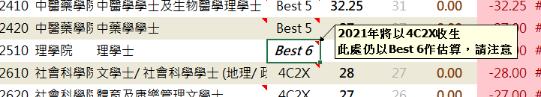

3. 點解某啲科明明有比重，但你冇計到?

**ANS:**

因為我地估算嘅時候，會用**上年嘅方式計算分數**，咁先可以同**上年嘅分數去做對比**。

由於某啲科係今年(2022年)先新增比重，所以我地比較2021年分數時係唔會計埋嘅。

4. 入學要求「黃色」係咩意思？

**ANS:**

同「紅綠燈」嘅概念一樣，「黃色」即係整體符合要求，但有部分特定要求 (e.g. 特定科目分數要求) 並未達到，或者係計算器無辦法處理/計算嘅 (e.g. 入學測試/面試 等等)。

5. 點解 主頁 上面顯示嘅 Best 5 分數同 下面 A123 唔同?

**ANS:**

因為上面嘅 Best 5 等分數只係 **未經加權** 嘅 分數概覽，下面顯示嘅係 **經過加權** (i.e. 已計算比重、加分制 等等) 嘅分數。

以下圖為例，下面顯示 Best 5 = 32 唔係因為用錯Best 6，而係因為 CUHK 同 HKU 有加分制，5** 會變 8.5 等等，所以 7+7+5+5+4 → **8.5**+**8.5**+**5.5**+**5.5**+4 = **32**

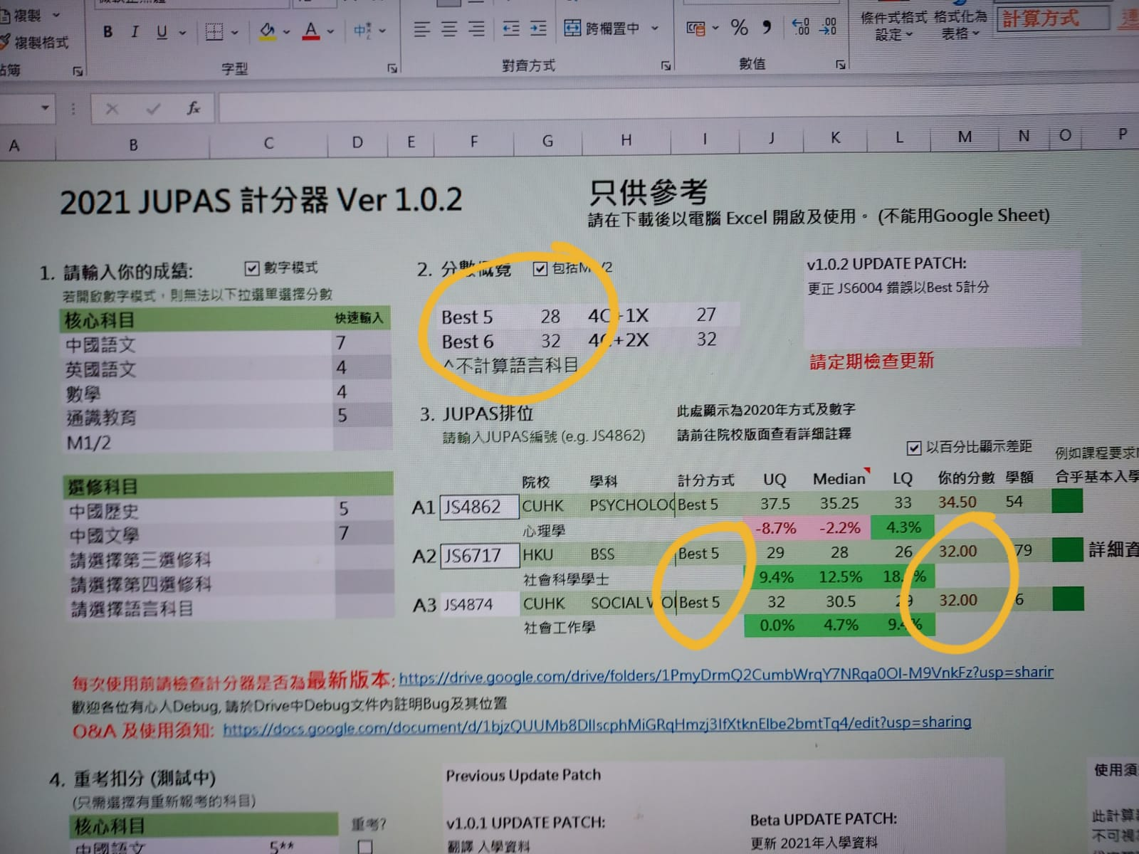

6. 點解某啲科 LQ 高過 Median? / Ｍedian 高過 UQ?

**ANS:**

呢個問題嘅答案有兩種可能性，以下我逐個講。

***可能性一 : 估算錯誤/偏差***

由於部份院校公佈嘅詳細原始分數，並無指明該同學修讀嘅選修科，所以為咗保守起見，部分選科科有較高比重嘅科目，我都會假設啲參考分數係「食中晒比重」，亦即係所有選修都係最有利、計算比重後最高分嘅情況。

例如:

**2020年 JS3478 PolyU 醫療化驗科學 ，計Best 6**

Median = 中文 5、英文 5、數學 5、通識 4、選修一 5*、選修二 5*、選修三 5*

LQ= 中文 4、英文 4、數學 5*、通識 5、選修一 5*、選修二 5、選修三 5、M1/2 5*

**比重:**

x10: 英文、數學、M1/2、生物、化學、組合科學(生物、化學)

* *[註: 同學不能同時修讀組合科學包含的單一科學，e.g. 不能修讀 組合科學(生物、化學) 及 生物]*

x7: 中文、通識 x5: 其他選修科目

**經計算後，Best 6:**

| **JS3478** | **中文** | **英文** | **數學** | **通識** | **選修一** | **選修二** | **選修三** | **M1/2** | **總分** |
| --- | --- | --- | --- | --- | --- | --- | --- | --- | --- |
| **Median** | 5.5 (Lv.5) | 5.5 (Lv.5) | 5.5 (Lv.5) | 4 (Lv.4) | 7 (Lv. 5*) | 7 (Lv. 5*) | 7 (Lv. 5*) | / |  |
| 比重 | x 7 | x 10 | x 10 | x 7 | x 10 | x 10 | x 5 | / |  |
| 加權後 | **38.5** | **55** | **55** | 28 | **70** | **70** | **35** | / | **323.5** |
|  | | | | | | | | | |
| **LQ** | 4 (Lv.4) | 4 (Lv.4) | 7 (Lv.5*) | 5.5 (Lv.5) | 7 (Lv.5*) | 5.5 (Lv.5) | 5.5 (Lv.5) | 7 (Lv.5*) |  |
| 比重 | x 7 | x 10 | x 10 | x 7 | x 10 | x 10 | x 5 | x 10 |  |
| 加權後 | 28 | **40** | **70** | **38.5** | **70** | **55** | 27.5 | **70** | **343.5** |

***可能性二: 分數不代表一切***

而喺小部份情況下，我係冇調整到分數嘅。

因為學科收生 **並唔只係用** DSE分數，而係包含埋其他因素 (如 聯招排位、面試表現、OLE、SLP 等等)，但佢地公佈嘅 LQ/Median 係用整體收生分數做排序，所以絕對有可能出現 LQ 嘅DSE 分數高過 Median 嘅 DSE 分數，因為 Median 個同學嘅其他表現可能更突出。

7. PolyU 嘅Weighting係邊到搵？

**ANS:**

今年PolyU終於正式公佈咗佢地嘅計分比重：

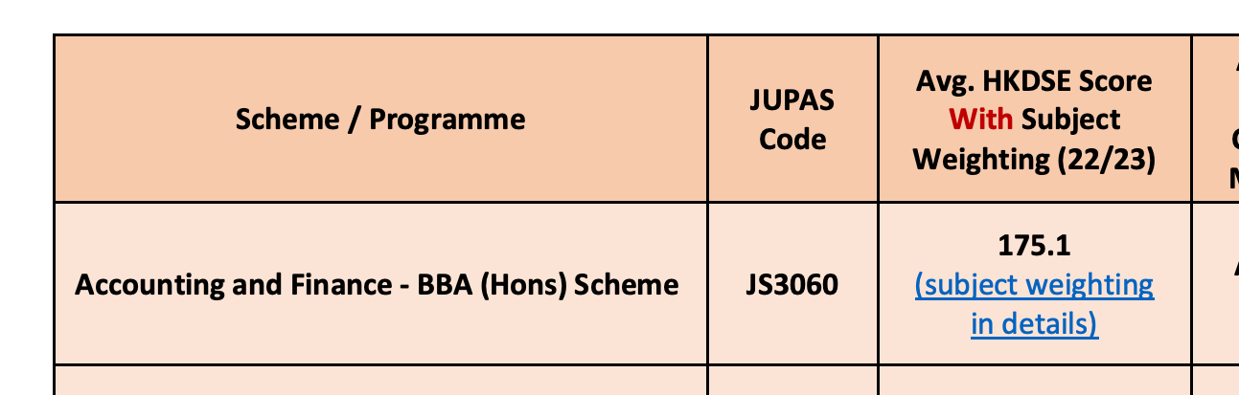

撳入去就可以見到詳細嘅

PolyU嘅詳細計分方法 & 過程喺呢到：

<https://www51.polyu.edu.hk/eprospectus/ug/jupas/admission-selection>

而今年更有官方嘅JUPAS計分器：

<https://jupasscorecal.polyu.edu.hk/>

8. 究竟 HKU 計唔計M1/2 ?

**ANS:**

有同學反映 HKU文件中 (HKU Programme Scoring Formula for 2021 JUPAS Admissions) 的部份科目，如JS6456 MBBS、JS6107 BDS 未有計算 M1/M2，但計分器中有計算M1/2，究竟係點解？

事實上HKU喺往年的確係唔當M1/2係一科選修，但從2022年入學年度開始，HKU已經會默認M1/2為一科正常選修，即係唔需要特別指明，都會計落去Best 5/6 等嘅分數計算中。

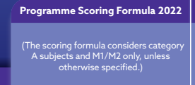

雖然我之前一直話比較往年分數時，係應該盡量使用往年嘅計分方法。但由於 MBBS 同 BDS 對M1/2並無比重，而HKU公佈嘅分數亦係已經計算好晒比重，所以即使用 M1/2 去比較往年分數，都唔會有咩影響，因為我地可以當 M1/2 係一科無比重嘅選修。

In short，1. HKU今年起會當M1/2做正常選修，2. 所以可以當 M1/2 係一科無比重嘅選修去比較往年分數。

9. 點解 HKU 商科無計到第7科 x0.2 ?

**ANS:**

因為我地估算嘅時候，會用**上年嘅方式計算分數**，咁先可以同**上年嘅分數去做對比**。由於HKU商科係今年(2022年)先新增第7科x0.2嘅比重，所以我地比較2021年分數時係唔會計埋嘅。

10. PolyU個分點解高咗咁多? 係咪計錯？

**ANS:**

有同學反映 今年PolyU的 JS3636 物理治療 的參考分數，比起2021計分器顯示的分數高了許多，懷疑有錯。好不幸地，呢位同學係啱嘅，不過計錯嘅係上年嘅計分器 :(

因為人為失誤，2021年嘅計分器誤將PolyU三寶嘅參考分數計咗做Best 5, 所以望落會低好多。而今年嘅計分器則係正確咁計返Best 6，所以個分會高返。詳細計算過程如下︰

**2021年 JS3636 PolyU 物理治療 ，計Best 6**

**比重:**

x10: 中文、英文、生物、物理、組合科學(生物、物理)

* *[註: 同學不能同時修讀組合科學包含的單一科學，e.g. 不能修讀 組合科學(生物、物理) 及 生物]*

x7: 數學、通識 x5: 其他選修科目

**經計算後，Best 6:**

| **JS3636** | **中文** | **英文** | **數學** | **通識** | **選修一** | **選修二** | **選修三** | **M1/2** | **總分** |
| --- | --- | --- | --- | --- | --- | --- | --- | --- | --- |
| **Median** | 8.5 (Lv.5**) | 7 (Lv.5*) | 5.5 (Lv.5) | 5.5 (Lv.5) | 7 (Lv. 5*) | 7 (Lv. 5*) | 5.5 (Lv. 5) | 5.5 (Lv. 5) |  |
| 比重 | x 10 | x 10 | x 7 | x 7 | x 10 | x 10 | x 5 | x 5 |  |
| 加權後 | **85** | **70** | **38.5** | **38.5** | **70** | **70** | 27.5 | 27.5 | **372** |
|  |  |  |  |  |  |  |  |  |  |
| **LQ** | 5.5 (Lv.5) | 5.5 (Lv.5) | 5.5 (Lv.5) | 8.5 (Lv.5**) | 7 (Lv.5*) | 7 (Lv.5*) |  |  |  |
| 比重 | x 10 | x 10 | x 7 | x 7 | x 10 | x 10 | x 5 | x 5 |  |
| 加權後 | **55** | **55** | **38.5** | **59.5** | **70** | **70** |  |  | **348** |

而2020年JS3636嘅收生分數，用同樣嘅估算方法，計出嚟後分別係 M: ***322.5*** 同 LQ: ***327***

(正常Median係應該高過LQ，所以咁樣可能係因為LQ嗰位同學並無食中晒Weighting，i.e., 佢並無同時讀 Bio 同 Phy)

第一眼睇落去，嘩，今年Median高分咗咁多嘅 (372-322.5 = 49.5分)？係咪計錯啊？但其實只要我地將兩年嘅實際分數拍埋一齊，就可以睇到點解會咁︰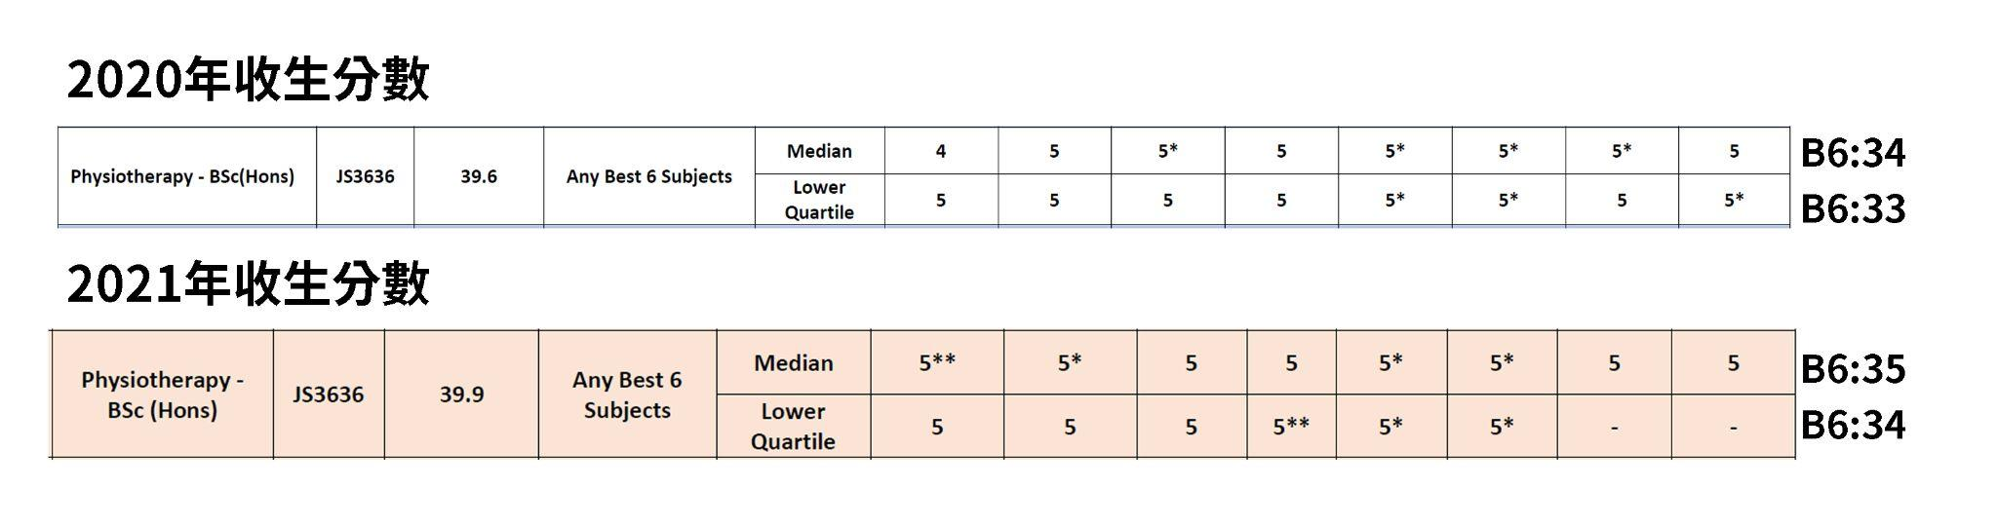

事實上，2021年嘅整體收生分數的確係比2020年全部高咗1分。再者，2021年同學嘅高分嘅科目更係大部份喺主科，而2020年嘅同學則係選修成績較好。睇返上面嘅Weighting，你會發現主科嘅比重係多出選修好多 (中英數LS 都有，但選修只得兩科)，所以計埋Weighting嘅話，個差距自然會放大咗好多 (因為PolyU嘅Weighting x7/x10)。

至於有冇今年個分估高到，就好睇實際上呢兩位同學 (Median & LQ) 係咪真係食正 物理、生物 兩科Weighting啦。我個人覺得機會比較細，不過都係嗰句，估算嘅本質始於是「估」，總會有誤差，所以基於風險為上的原則，必然是估高好過估低，保守好過冒險。

11. 點解 All in One 無顯示HKU / UST 等院校嘅詳細分數 ?

**ANS:**

每間院校公佈嘅參考分數，格式都非常唔一樣。詳情如下︰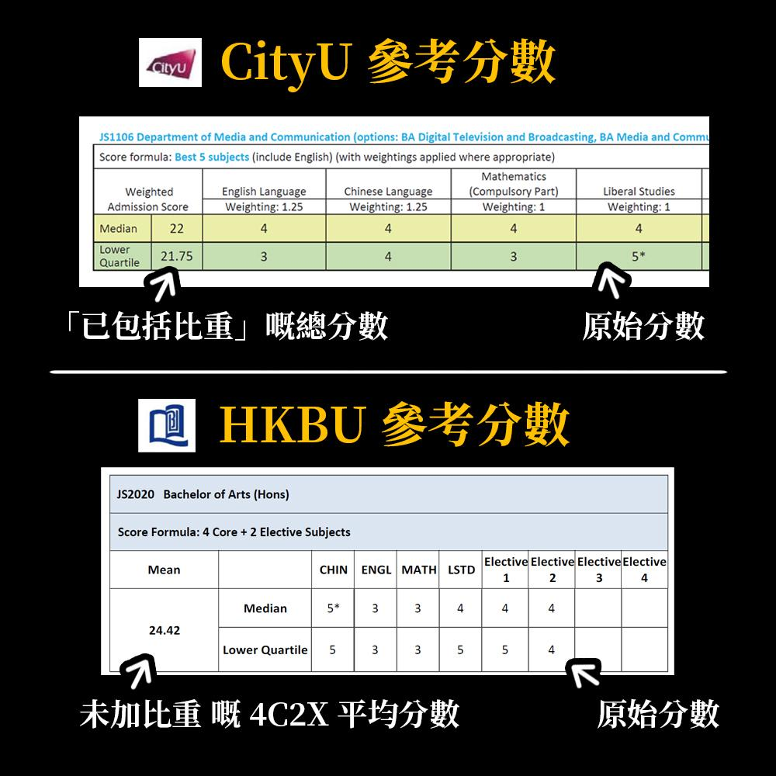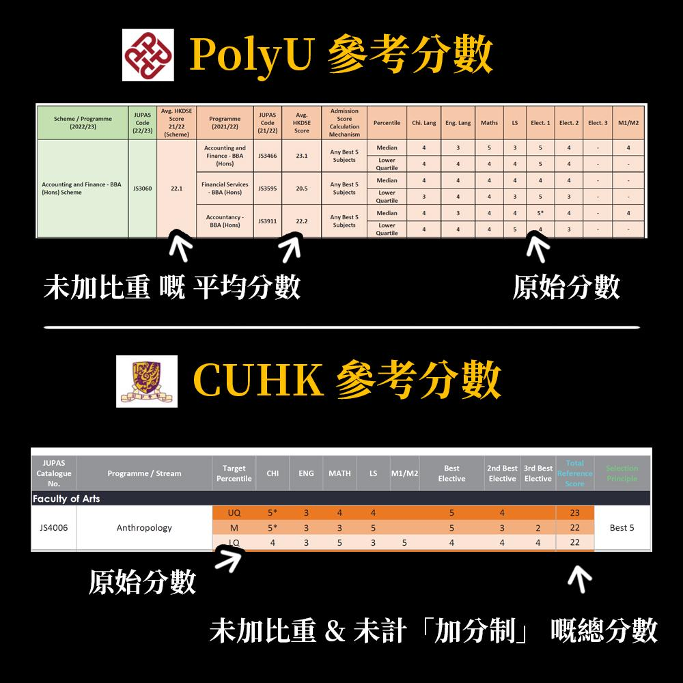

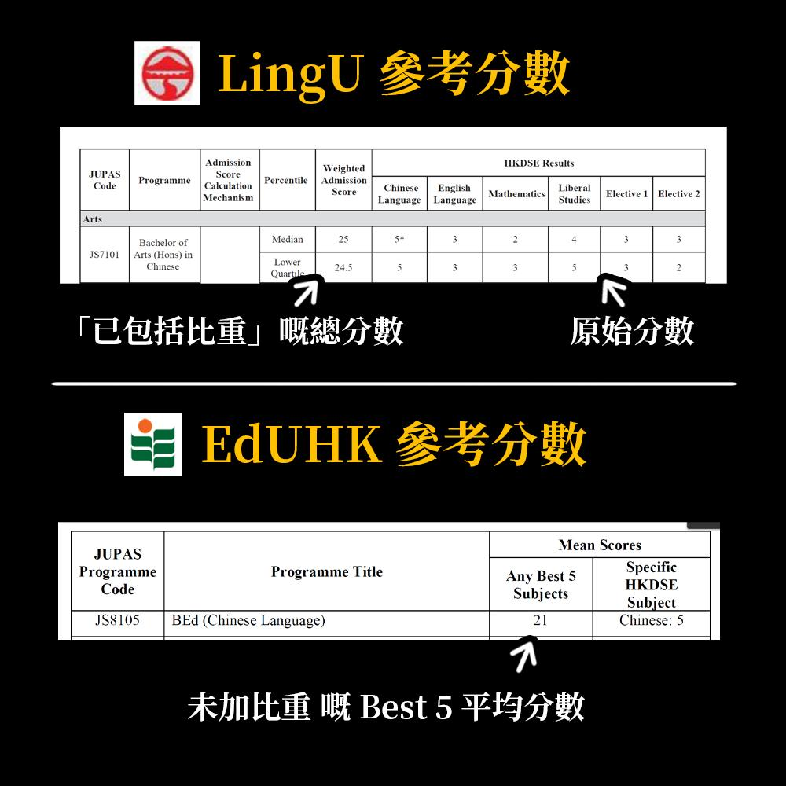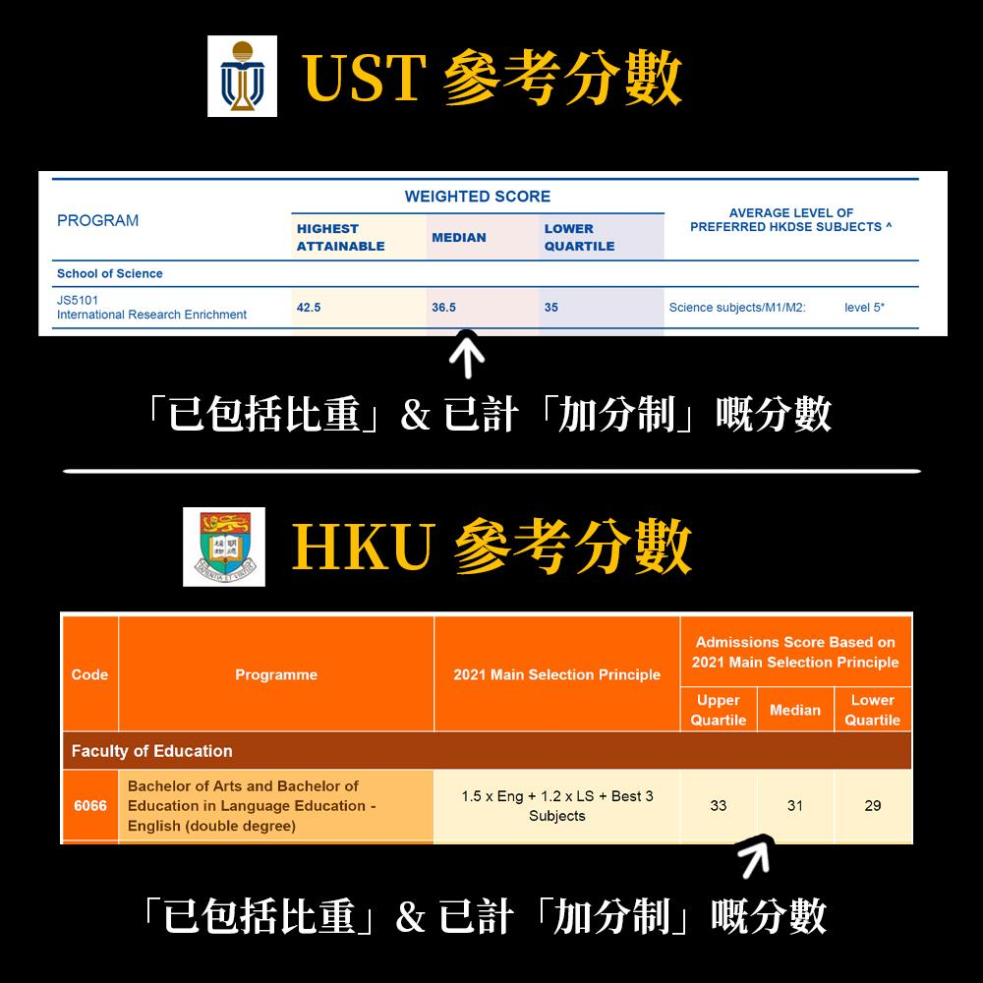

所以如果院校冇公佈到原始分數，我自然都冇資料去分析/計算啦~